PRE1

**СОВЕТ ДЕПУТАТОВ**

**муниципального округа**

**ПРЕОБРАЖЕНСКОЕ**

**РЕШЕНИЕ**

|  |
| --- |
| **18.05.2021г.№ 07/01** |

**О согласовании установки ограждающих**

**устройств на придомовой территории**

**многоквартирного дома по адресу:**

**ул. Хромова, дом 5**

В соответствии с пунктом 5 части 2 статьи 1 Закона города Москвы   
от 11 июля 2012 года № 39 «О наделении органов местного самоуправления муниципальных округов в городе Москве отдельными полномочиями города Москвы», постановлением Правительства Москвы от 2 июля 2013 года № 428-ПП «О Порядке установки ограждений на придомовых территориях в городе Москве», рассмотрев обращение уполномоченного лица и протокол общего собрания собственников помещений в многоквартирном доме об установке ограждающих устройств на придомовой территории многоквартирного дома по адресу: ул. Хромова, дом 5 Совет депутатов муниципального округа Преображенское решил:

1. Согласовать установку ограждающих устройств на придомовой территории многоквартирного дома по адресу: ул. Хромова, дом 5 согласно приложения.

2. Направить копию настоящего решения в Департамент территориальных органов исполнительной власти города Москвы, в управу Преображенское района города Москвы и лицам, уполномоченных на представление интересов собственников помещений в многоквартирных домах по вопросам, связанным с установкой ограждающих устройства и его демонтажем.

3. Опубликовать настоящее решение в бюллетене «Московский муниципальный вестник» и разместить на официальном сайте муниципального округа Преображенское.

4. Контроль за выполнением настоящего решения возложить на главу муниципального округа Преображенское Иноземцеву Н.И.

**Глава муниципального**

**округа Преображенское Н.И.Иноземцева**

Приложение к решению

Совета депутатов

муниципального округа Преображенское

от 18.05.2021 года №07/01

**ПЛАН**

**расположения ограждающих устройств со стороны ул. Малая Черкизовская и ул. Хромова (г.Москва ул. Хромова д.5)**

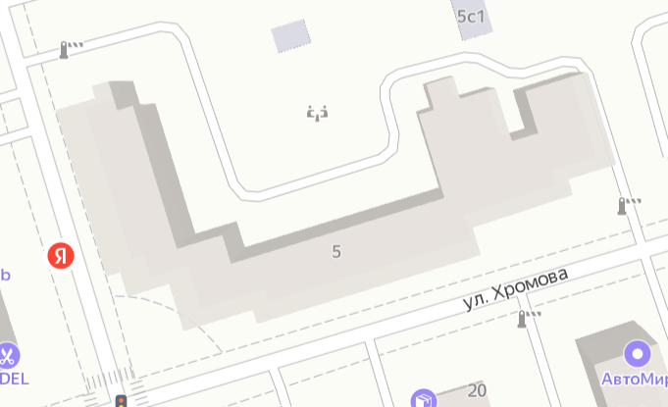

Примечание: автоматическое запирающее устройство Came ATI 5000